

**FIBROSIS QUÍSTICA**

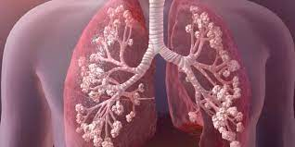

Presentado por: Yulia Gutierrez, Júlia sanchez y Laura Velasco

**ÍNDEX**

1. **Que és la fibrosis quística?**
2. **Tipus de fibrosis quística**
3. **Quant de temps pot viure una persona amb fibrosis quística**
4. **Quins són el símptomes de la fibrosis quística?**
5. **Quins aliments no podem menjar amb fibrosis quística?**
6. **Factors de risc**
7. **Com és diagnostica la fibrosis quística?**
8. **Prevenció**
9. **Medicaments**
10. **Tractament**
11. **Pel.lícula relacionada**

**1.QUE ÉS LA FIBROSI QUÍSTICA?**

La fibrosi quística (FQ) és una **malaltia hereditària**.

El cos produeix un líquid espès i enganxós anomenat moc. Aquest moc s'acumula a les vies respiratòries dels pulmons i al pàncrees.

<https://youtu.be/mhIhJtV1MsA?si=2aj0OwBKFelyB3-x>

**2.TIPUS DE FIBROSIS QUÍSTICA:**

Existeixen diferents tipus de fibrosis quística segons l'òrgan que es vegi afectat.

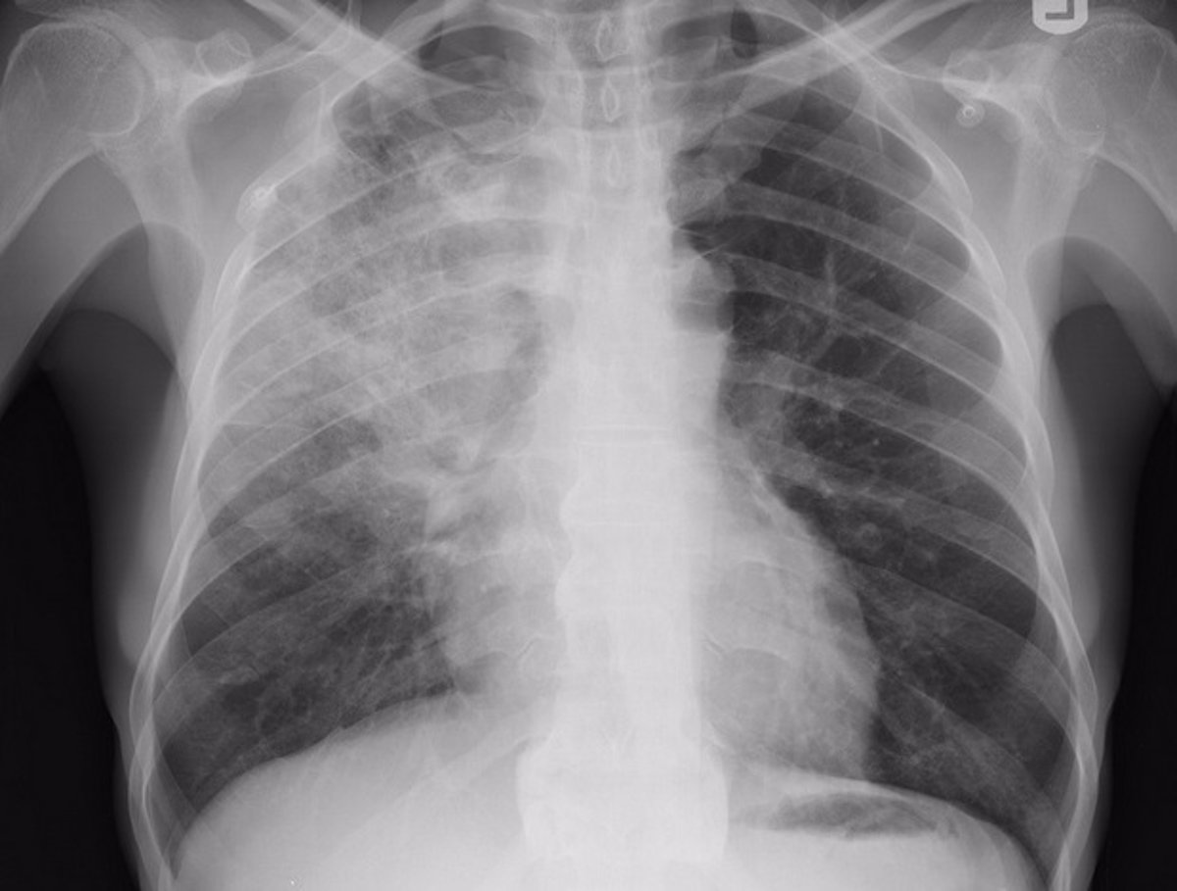

**Fibrosis quística pulmonar:** Provoca l'acumulació de moc espès i enganxós als pulmons, el tub digestiu i altres àrees del cos. És un dels tipus de malaltia pulmonar crònica més comú en nens i adults joves. És una malaltia potencialment mortal.

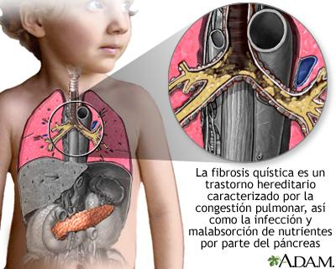

**Fibrosis quística en el páncreas:** És una malaltia hereditària. És causada per un gen defectuós que porta al cos a produir un líquid anormalment espès i enganxós anomenat moc. Aquest moc s'acumula a les vies respiratòries dels pulmons i al pàncrees

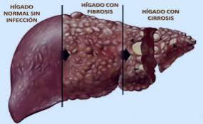

**Fibrosis quística del fetge:** La fibrosi del fetge resulta en un flux sanguini reduït a través del fetge. A mesura que es perd el teixit sa del fetge, el fetge també perd la capacitat per funcionar. Sense tractament, la fibrosi de fetge pot progressar cap a cirrosi de fetge, fallada hepàtica, i càncer de fetge.

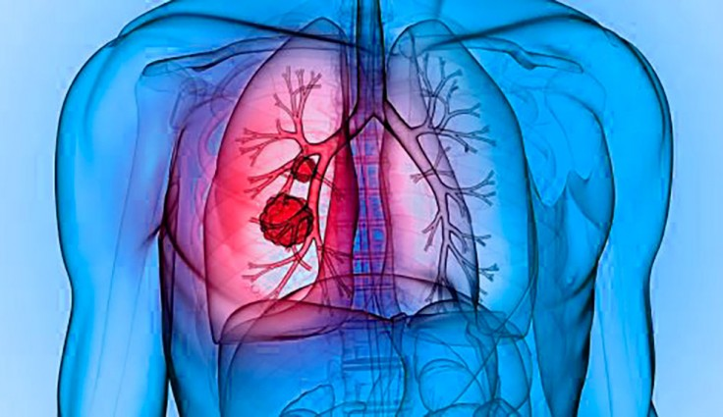

**3.QUANT DE TEMPS POT VIURE UNA PERSONA AMB FIBROSI QUÍSTICA?**

L'esperança de vida dels pacients amb fibrosi quística ha millorat moltíssim els darrers anys. **A què és degut això?** Fa uns 15 anys l'esperança de vida d'aquests pacients era de 20-25 anys, avui dia es pot parlar tranquil·lament de 40-45 anys o fins i tot molts més.

**4.QUINS SÓN ELS SÍMPTOMES DE LA FIBROSI QUÍSTICA?**

La mucositat espessa i enganxosa associada a la fibrosi quística obstrueix els conductes que transporten l'aire cap a l'interior i l'exterior dels pulmons. Això pot causar signes i símptomes com els següents:

* Tos persistent que produeix moc espès (esput)
* Sibilància
* Intolerància a l'exercici
* Infeccions pulmonars recurrents
* Fosses nasals inflamades o congestió nasal
* Sinusitis recurrent

Els **símptomes de fibrosi quística** inclouen els següents:

* Infeccions pulmonars o pneumònia.
* Resol o respiració sibilant.
* Tos amb mucositat espessa.
* Moviments de ventre voluminosos i greixosos.
* Restrenyiment o diarrea.
* Dificultat per augmentar de pes o per créixer en alçada.
* Suor molt salada.

**5.QUINS ALIMENTS NO HE DE MENJAR AMB FIBROSI QUÍSTICA?**

Reduir el consum d'aliments: rics en sodi, greixos trans i saturats i sucres afegits.

Incloure aliments rics en proteïnes als menjars: llet, ous, carns, peix blau, llegums i altres. Prendre verdures i fruites, excepte contraindicació mèdica, sempre seran beneficioses

**6.FACTORS DE RISC:**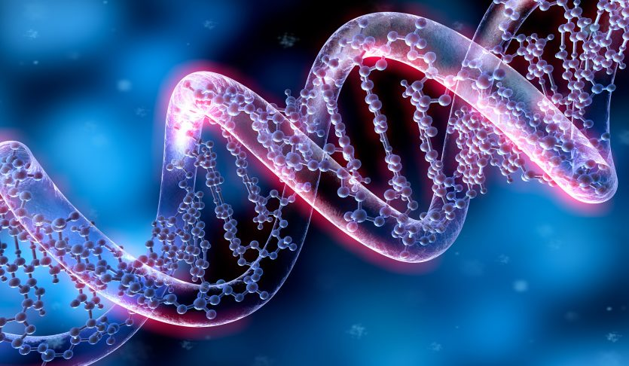

Com que la fibrosi quística és un trastorn heretat, es presenta entre els membres d'una mateixa família, i per això els antecedents familiars son un factor de risc. Tot i que la fibrosi quística passa a totes les races, és més comú en la gent blanca d'ascendència europea del nord.-

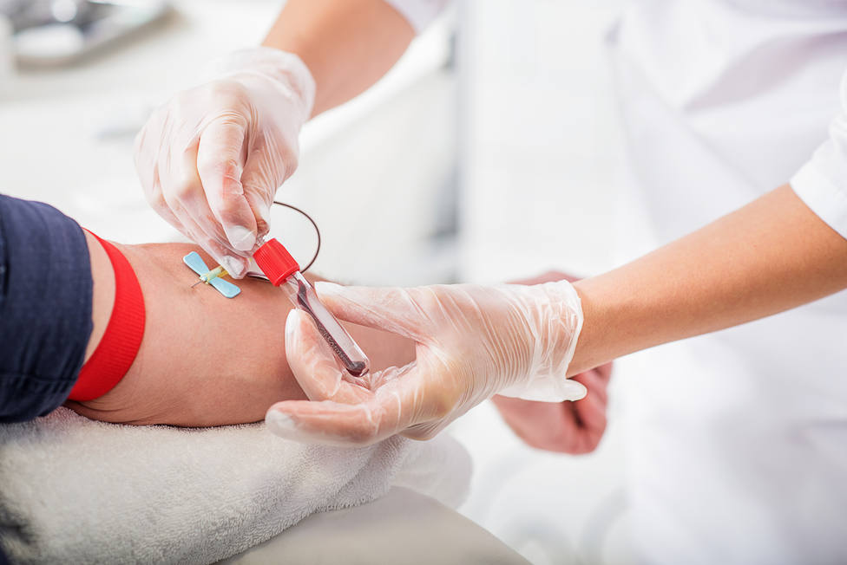

**7.COM ES DIAGNOSTICA LA FIBROSIS QUÍSTICA?**

Els metges treuen una mostra de sang per fer anàlisis genètiques o realitzar una prova de la suor. La prova de la suor mesura la quantitat de sal a la sudoració d'una persona. Un nivell alt de sal a la sudoració pot indicar la presència de fibrosi química.

**8.PREVENCIÓ:**

Si tu o la teva parella tenen parents propers amb fibrosi quística, tots dos poden triar fer-se proves genètiques abans de tenir fills. La prova, que es fa en un laboratori amb una mostra de sang, pot ajudar a determinar el risc de tenir un fill amb fibrosi quística.

Si ja estàs embarassada i la prova genètica mostra que el teu nadó pot estar en risc de patir fibrosi quística, el teu metge pot fer proves addicionals al teu fill en desenvolupament.

Les proves genètiques no són per a tothom. Abans que decidiu fer-vos la prova, heu de parlar amb un conseller genètic sobre l'impacte psicològic que poden tenir els resultats de la prova.

**9.MEDICAMENTS:**

* Medicaments que es dirigeixen a les mutacions genètiques
* Antibiòtics per tractar i prevenir les infeccions pulmonars
* Antiinflamatoris per disminuir la inflor de les vies respiratòries dels pulmons
* Drogues que dilueixen la mucositat, com la solució salina hipertònica que ajuda a treure la mucositat tossint, cosa que pot millorar la funció pulmonar
* Medicaments inhalats anomenats broncodilatadors que poden ajudar a mantenir obertes les vies respiratòries relaxant els músculs al voltant dels bronquis
* Enzims pancreàtics orals per ajudar que el teu tracte digestiu absorbeixi els nutrients
* Estovadors de femta per prevenir el restrenyiment o l'obstrucció intestinal
* Medicaments reductors d'àcid per ajudar que els enzims pancreàtics funcionin millor
* Medicaments específics per a la diabetis o la malaltia hepàtica

Els medicaments **lumacaftor i ivacaftor** s'usen per tractar certs tipus de fibrosi quística

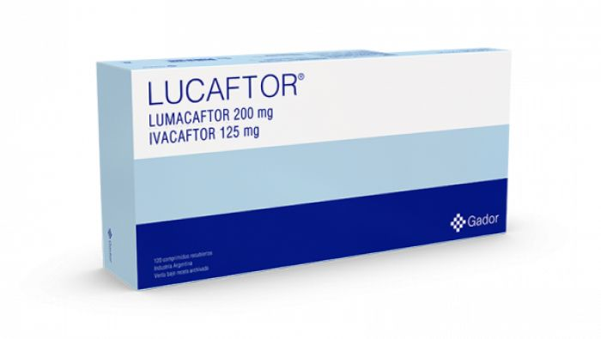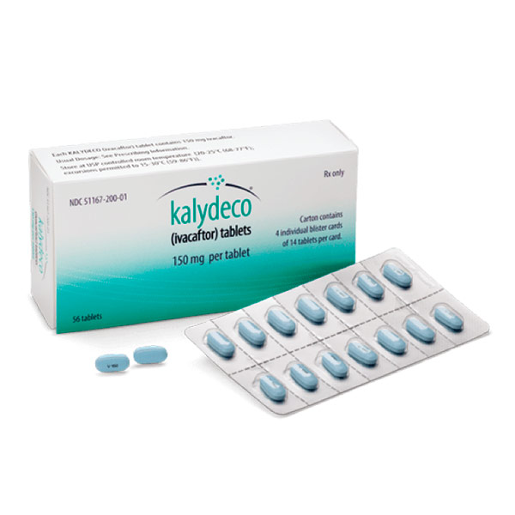

**10.TRACTAMENT:**

Un aspecte fundamental en la terapéutica de la fibrosis quística és el control el tractament del dany pulmonar causat per la mucositat espesa i per les infeccions, amb l’objectiu de millorar la qualitat de vida del pacient. Per el tractament de les malalties cròniques i agudes s’administra Antibiótics per vía intravenosa, inhalatoria i oral. També s'utilitza dispositius mecànics i fàrmacs (en forma d’inhaladors) per controlar les secrecions i d’aquesta manera descongestionar i obstruir les vies respiratòries.

Altres aspectes de la terapia es relacionen amb el tractament de la diabetis amb insulina, de la malaltia pancreática amb un canvi enzymatic.

Adicionalment, es confía en diferents processos, com el transplant i la terapia genética, per ajudar a resoldre alguns efectes associats a aquesta malaltia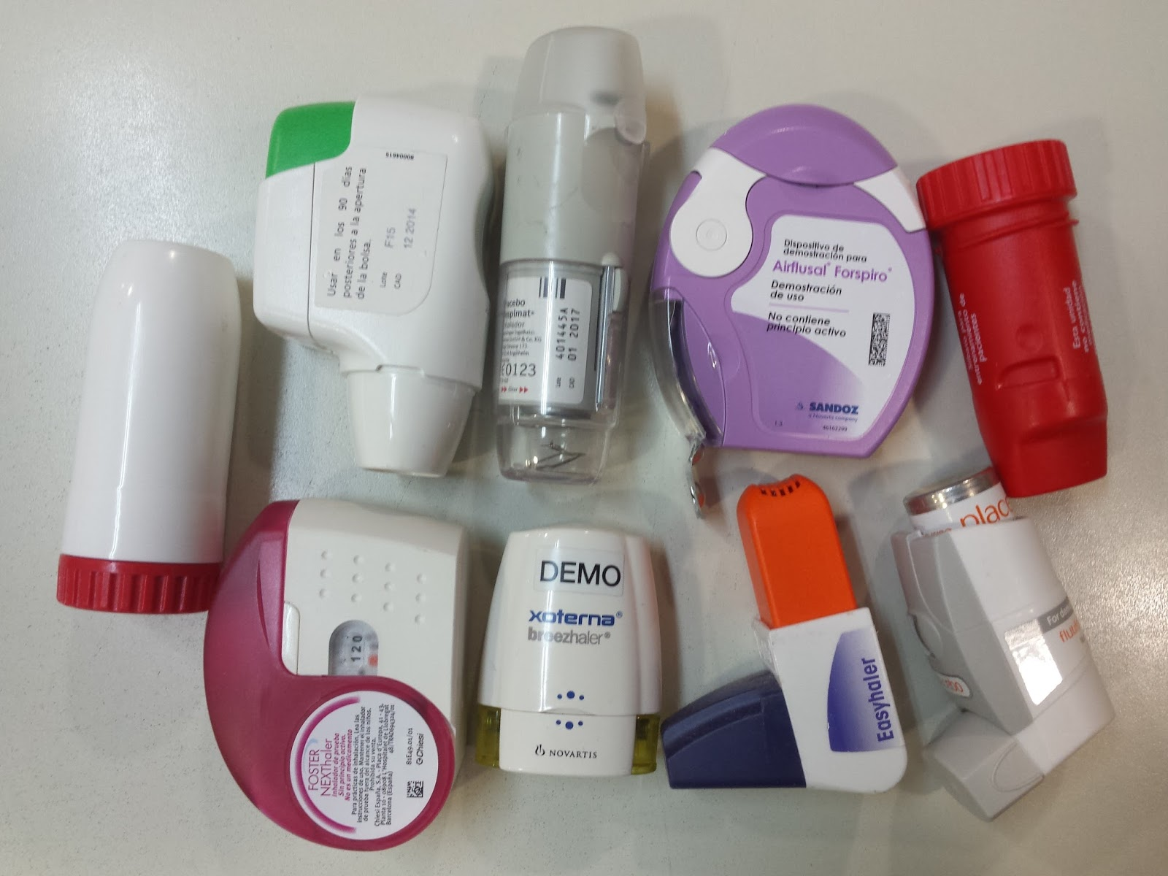

**11.PEL.LÍCULA “A dos metros de ti”:**

La pel·lícula, A dos metros de ti, està ambientada en un hospital on es visualitza les diferents facetes mèdiques de la FQ tant a la vida personal com familiar. Avui dia, el cinema constitueix un recurs útil al camp de l'educació mèdica, ensenyant-nos els aspectes més rellevants en diversos contextos de la vida del pacient.

A continuació, analitzarem les fortaleses de la pel·lícula A dos metros de ti, a cadascuna d'aquestes funcions: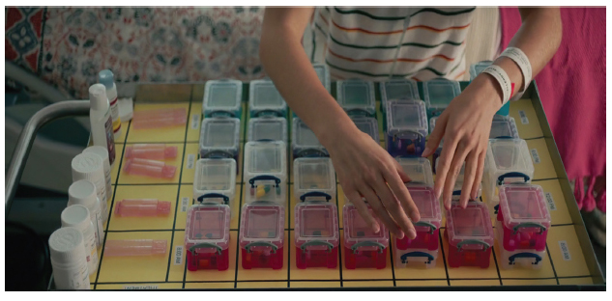

**Foto 1.** Medicaments que formen part del control de la malaltia de Stella. Dins aquest grup hi ha el suc G, un suplement nutritiu.

La FQ es caracteritza per l'acumulació excessiva de secrecions espesses i viscoses a l'epiteli de l'aparell respiratori i del tracte digestiu. Això desenvolupa una malaltia crònica i progressiva de l'aparell respiratori, la insuficiència pancreàtica i les 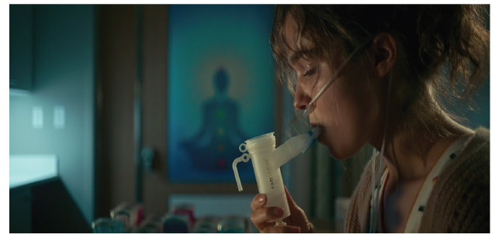

alteracions hepatobiliars

**Foto 2.** La Oxigenoteràpia a llarg termini ajuda al temps de supervivència dels pacients amb concentracions d'oxigen molt baixes, a més a més aporta energia als altres teixits

**Foto 3**. Part del tractament és l'exercici físic, s'aprecia Stella i Will al gimnàs compartint la mateixa rutina A la pel·lícula s'observen escenes molt significatives sobre l'inici de la vida 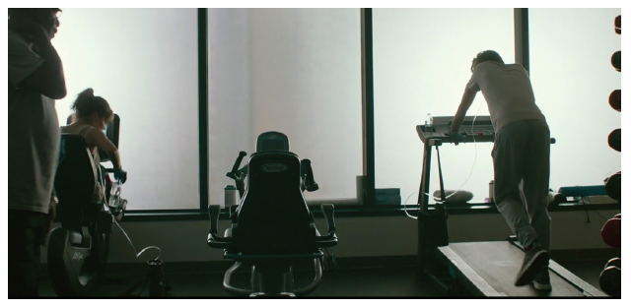

(Foto 4), que les relacionem amb el fet que és una malaltia congènita d'herència autosòmica recessiva. S'estima que 1/2000 i 1/6000 nadons són diagnosticats amb FQ. A més, les probabilitats que els pacients amb FQ tinguin descendència són molt baixes .

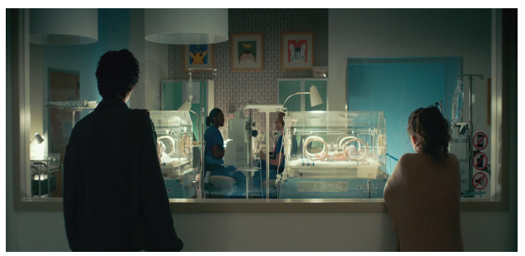

**Foto 4.** Stella i Will observant els nadons. En un de cada 5000 naixements hi ha un cas de FQ

En dones embarassades es recomana el diagnòstic prenatal per identificar i analitzar la presència de les diferents mutacions causants de la FQ.

| **Enllaç pel.lícula:** [**https://youtu.be/5g6TTNsySYA**](https://youtu.be/5g6TTNsySYA) |
| --- |